INDICAÇÃO Nº 3926/2018

Indica ao Poder Executivo Municipal Operação “Tapa-Buracos” na Rua Saturnino Rodrigues, na altura do nº 1.626 no bairro Jardim das Orquídeas, neste município.

Excelentíssimo Senhor Prefeito Municipal,

Nos termos do Art. 108 do Regimento Interno desta Casa de Leis, dirijo-me a Vossa Excelência para sugerir que, por intermédio do Setor competente, seja executada operação “tapa-buracos” na Rua Saturnino Rodrigues na altura do número 1.626, no bairro Jardim das Orquídeas, neste município.

Justificativa:

Conforme pedidos dos munícipes em especial do senhor Joel de Oliveira, e em visita realizada “in loco”, este vereador pôde constatar o estado de degradação da malha asfáltica da referida via pública, fato este que prejudica as condições de tráfego, impossibilidade de estacionar e potencializa a ocorrência de acidentes, bem como o surgimento de avarias nos veículos automotores que por esta via diariamente trafegam, sendo que até mesmo rachaduras estão aparecendo nas residências devido à trepidação constante com o transito dos veículos.

Plenário “Dr. Tancredo Neves”, em 27 de Julho de 2018.

Paulo Cesar Monaro

Paulo Monaro

-Vereador Líder Solidariedade-

Fotos do local

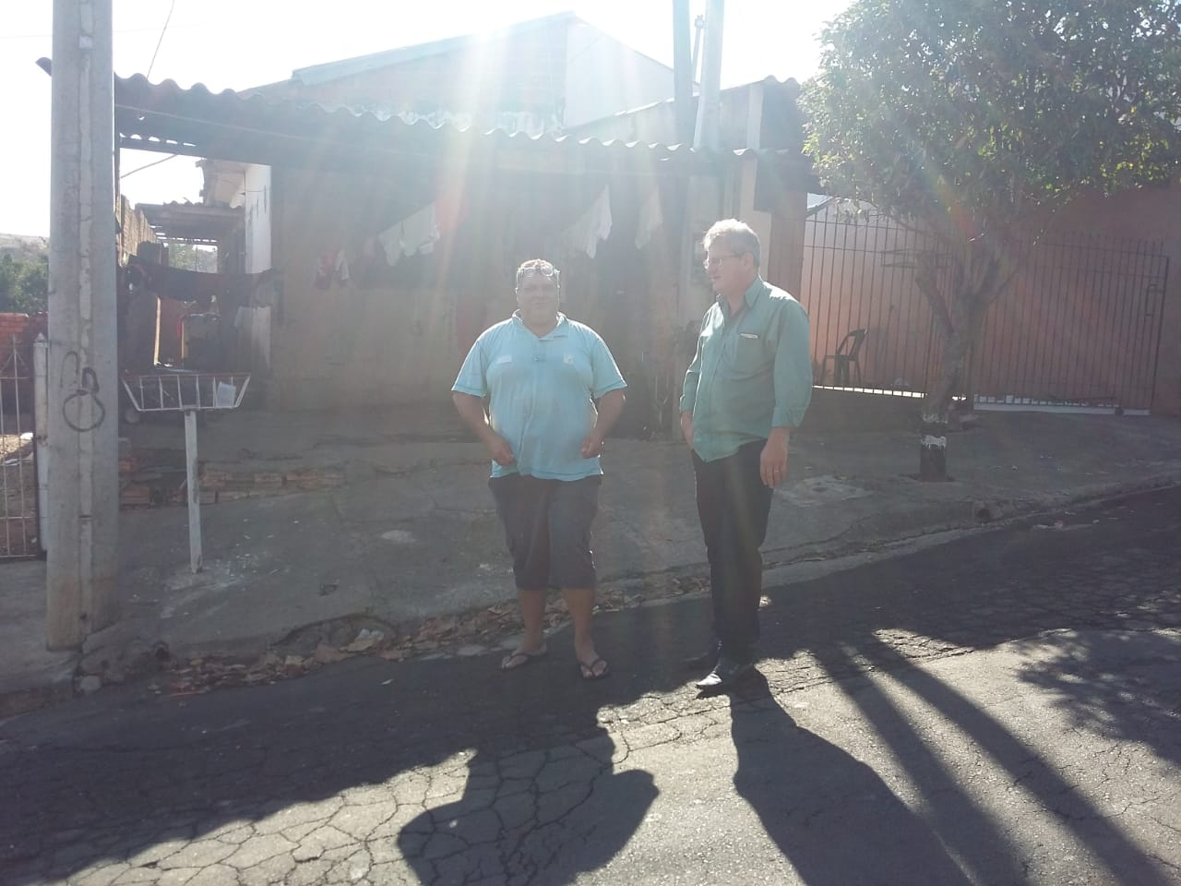 | 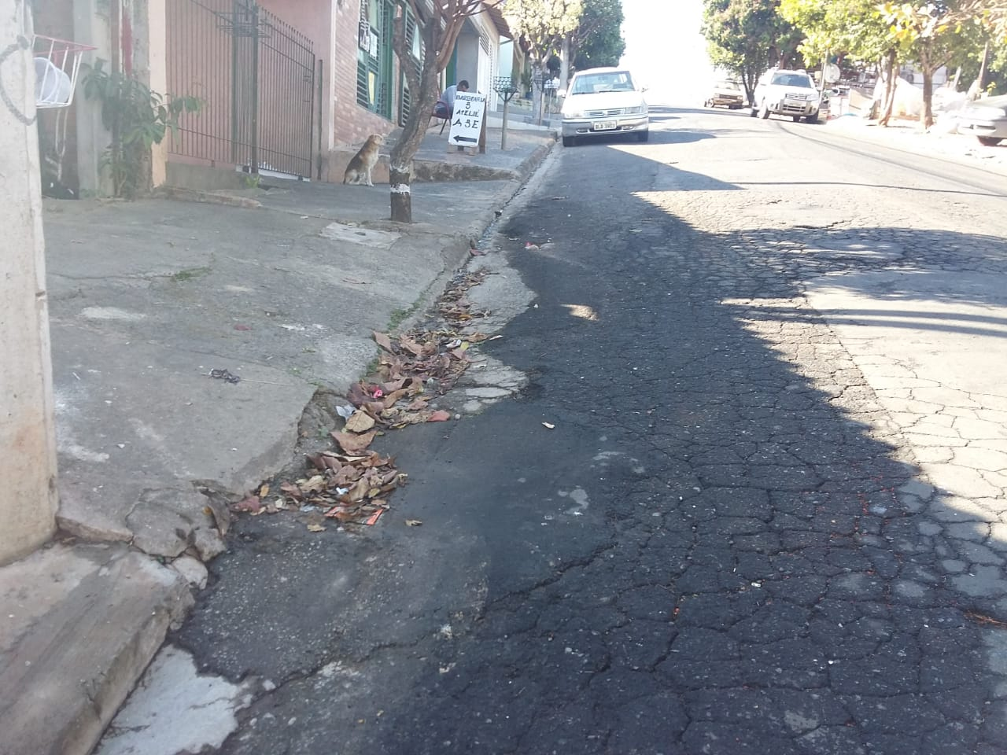
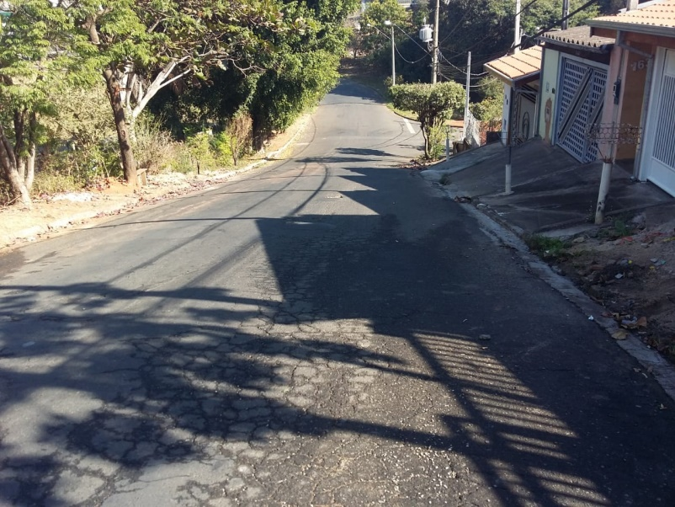 | 